SINTESIS DESAIN RUANG MULTISENSORI UNTUK MENDUKUNG LITERASI ANAK DISLEKSIA: PENDEKATAN BERBASIS STUDI LITERATUR
Synthesis of Multisensory Space to Support Literacy of Children with Dyslexia:
A Literature Study-Based Approach

Danielle Ratna Arum¹, Anisza Ratnasari^{2*}
- Program Studi Arsitektur, Fakultas Sains dan Teknologi, Universitas Pradita (danielle.ratna@student.pradita.ac.id)
- Program Studi Arsitektur, Fakultas Sains dan Teknologi, Universitas Pradita (anisza.ratnasari@pradita.ac.id)
*Corresponding Author

ABSTRAK
Disleksia sebagai gangguan belajar neurobiologis menimbulkan tantangan signifikan dalam perkembangan literasi anak, khususnya pada aspek memori, pemrosesan fonologis, dan pengenalan simbol bahasa. Kondisi ini menuntut pendekatan pembelajaran yang adaptif secara kognitif, yaitu strategi yang menyesuaikan metode pembelajaran dengan mekanisme pemrosesan sensorik dan informasi pada anak, serta dukungan dari lingkungan belajar fisik yang responsif. Salah satu pendekatan yang banyak dikaji adalah pembelajaran multisensori, yang mengintegrasikan stimulus visual, auditori, taktil, dan kinestetik dalam proses belajar. Meskipun pendekatan multisensori telah banyak dibahas dalam ranah pedagogi, penerjemahannya ke dalam perancangan ruang belajar berbasis arsitektur masih belum disintesis secara sistematis. Kesenjangan ini menunjukkan perlunya kajian yang menghubungkan aktivitas pembelajaran dengan implikasi spasial secara lebih terstruktur. Oleh karena itu, penelitian ini bertujuan untuk mengidentifikasi hubungan antara karakteristik disleksia, aktivitas pembelajaran multisensori, dan implikasinya terhadap kebutuhan ruang belajar fisik. Penelitian ini menggunakan pendekatan kualitatif deskriptif melalui studi literatur dengan analisis tematik untuk memetakan hubungan antara jenis stimulus sensorik, bentuk aktivitas pembelajaran, dan kebutuhan spasial yang relevan. Hasil penelitian menunjukkan bahwa pendekatan multisensori memiliki potensi kuat dalam mendukung proses literasi melalui aktivasi berbagai jalur sensorik. Sintesis yang dihasilkan menghasilkan tipologi fungsi ruang, seperti area taktil (pasir/tekstur), ruang kreatif interaktif, ruang auditori, serta area gerak luar ruang. Penelitian ini tidak menguji efektivitas secara empiris, melainkan menawarkan kerangka konseptual yang menghubungkan aktivitas multisensori dengan strategi desain ruang, sebagai dasar perancangan lingkungan belajar yang lebih inklusif dan responsif bagi anak dengan disleksia.

Kata-kata kunci: Disleksia, Lingkungan Belajar Inklusif, Pembelajaran Multisensori, Pendekatan Desain Arsitektur, Perkembangan Holistik

ABSTRACT
Dyslexia as a neurobiological learning disorder poses significant challenges to children’s literacy development, particularly in phonological processing, memory, and symbol recognition. These challenges require learning approaches that are cognitively adaptive, meaning strategies that align instructional methods with children’s sensory processing and information processing mechanisms, as well as support from physically responsive learning environments. One widely discussed approach is multisensory learning, which integrates visual, auditory, tactile, and kinesthetic stimuli in the learning process. Although multisensory approaches have been extensively explored in pedagogical contexts, their translation into architectural design for learning spaces remains insufficiently synthesized. This gap highlights the need to systematically connect learning activities with spatial design implications. Therefore, this study aims to identify the relationships between dyslexic characteristics, multisensory learning activities, and their implications for physical learning space requirements. This research adopts a qualitative descriptive approach through a literature-based study, employing thematic analysis to map relationships between types of sensory stimuli, forms of learning activities, and corresponding spatial needs. The findings indicate that multisensory approaches have strong potential to support literacy processes by activating multiple sensory pathways. The resulting synthesis produces a typology of spatial functions, including tactile zones (e.g., sand/textured areas), interactive creative rooms, auditory spaces, and movement-based outdoor environments. Rather than empirically testing effectiveness, this study proposes a conceptual framework that links multisensory activities with spatial design strategies, contributing to the development of more inclusive and responsive learning environments for children with dyslexia.
Article History
Diterima (Received) | : | 21-06-2025
Diperbaiki (Revised) | : | 24-06-2026
Diterima (Accepted) | : | 30-06-2026

Keywords: Architecture Design Approach, Dyslexia, Holistic Development, Inclusive Learning Environment
Multisensory Learning

1. PENDAHULUAN
Disleksia merupakan gangguan belajar yang bersifat neurobiologis dan berkembang seiring waktu, yang memengaruhi kemampuan individu dalam membaca dan mengeja (Roitsch & Watson, 2019). Kesulitan utama pada individu dengan disleksia terletak pada defisit fonologis, yaitu ketidakmampuan dalam menghubungkan bahasa lisan dengan tulisan secara efektif. Hambatan dalam mengenali kata secara akurat dan lancar berdampak pada pemahaman membaca, penguasaan kosakata, serta keterampilan menulis. Penting untuk dicatat bahwa disleksia tidak berkaitan dengan tingkat kecerdasan, kemalasan, atau gangguan penglihatan, dan dapat terjadi pada individu dengan kecerdasan rata-rata hingga tinggi. Di Indonesia, diperkirakan sekitar 3% hingga 10% anak usia sekolah mengalami disleksia (Prasetyaningrum et al., 2022), yang berarti sekitar 5 juta anak dari total populasi 50 juta siswa. Beberapa sumber bahkan memperkirakan prevalensinya mencapai 10% hingga 15%, atau sekitar 7,5 juta anak (Aryani & Fuziah, 2021), namun data ini masih bersifat estimatif.
Menurut Sidiarto (2007, sebagaimana dikutip dalam Munawaroh & Anggrayni, 2015), disleksia dapat diklasifikasikan menjadi tiga jenis: disleksia visual, disleksia dengan gangguan bahasa, dan disleksia dengan diskoneksi visual-auditoris. Disleksia visual ditandai dengan kesulitan membedakan huruf atau angka yang mirip bentuk, sedangkan disleksia bahasa berkaitan dengan keterlambatan bicara dan kesalahan pelafalan (Munawaroh & Anggrayni, 2015). Adapun disleksia visual-auditoris ditandai dengan kesulitan membaca meskipun kemampuan verbal dan visual anak cukup baik. Ketiga tipe ini menunjukkan bahwa disleksia bukan hanya gangguan dalam membaca, tetapi melibatkan aspek neurologis yang kompleks, yang akan dijelaskan lebih lanjut dalam pembahasan mengenai penyebabnya.
Penyebab disleksia bersifat multifaktor dan mencakup aspek pendidikan, psikologis, dan biologis (Syahroni et al., 2021). Dari sisi pendidikan, penggunaan metode pengajaran membaca yang tidak tepat seperti metode "whole-word" dapat menyulitkan anak memahami struktur bunyi huruf. Faktor psikologis seperti stres, sering pindah sekolah, serta kurangnya kolaborasi antara guru dan orang tua juga dapat memperburuk kondisi disleksia. Sementara itu, faktor biologis seperti perbedaan perkembangan otak dan pengaruh genetik memiliki kontribusi signifikan terhadap munculnya disleksia. Risiko disleksia meningkat bila salah satu atau kedua orang tua memiliki riwayat serupa, menunjukkan bahwa kondisi ini merupakan perbedaan cara otak memproses informasi, bukan gangguan mental.
Anak-anak dengan disleksia cenderung menunjukkan perilaku khas yang memengaruhi proses belajar dan interaksi sosial mereka. Mereka mengalami kesulitan fonologis, mengeja, dan menulis huruf secara terbalik atau tidak konsisten (Rofiah, 2015). Di samping itu, mereka memiliki masalah memori jangka pendek, sulit mengingat instruksi, serta kesulitan dalam mengorganisasi dan merencanakan tugas. Dalam lingkungan sosial, anak disleksia sering merasa malu, menarik diri, atau justru menunjukkan perilaku agresif sebagai bentuk frustrasi terhadap tugas yang menantang (Rahmwati et al. (2022). Kurangnya pemahaman dari lingkungan sekitar dapat memperburuk kondisi emosional mereka. Dengan pemahaman penyebab yang tepat, kita dapat lebih memahami manifestasi perilaku yang ditampilkan oleh anak-anak dengan disleksia. Mengingat kompleksitas tantangan yang dihadapi anak dengan disleksia, pendekatan pembelajaran yang tepat menjadi sangat krusial untuk membantu mereka mengembangkan kemampuan literasi secara optimal. Besarnya jumlah anak dengan disleksia serta kompleksitas tantangan yang mereka hadapi menunjukkan bahwa pendekatan pembelajaran konvensional seringkali belum mampu mengakomodasi kebutuhan belajar mereka secara optimal.
Dalam konteks pendidikan formal, kemampuan literasi anak umumnya dikembangkan melalui pendekatan berbasis teks yang menekankan membaca, menulis, dan pengenalan simbol bahasa. Proses ini diperkuat sejak usia dini melalui aktivitas seperti membaca bersama, bercerita, dan komunikasi verbal (Basyiroh, 2017), terutama pada masa golden age 0–6 tahun dengan kesiapan literasi optimal di usia 5–6 tahun (Anggun, 2022, Made et al., 2024). Namun, data menunjukkan bahwa kemampuan literasi anak di Indonesia masih rendah, dengan rata-rata hanya 27 halaman per tahun dan 46,83% siswa berada pada kategori kemampuan membaca rendah (Nurbaeti et al., 2022). Kondisi ini tidak selalu disebabkan oleh kurangnya minat baca, tetapi juga dapat dipengaruhi oleh faktor kognitif seperti disleksia. Pada anak disleksia, pendekatan pembelajaran konvensional seringkali tidak efektif karena keterbatasan dalam pemrosesan fonologis. Hal ini menunjukkan perlunya pendekatan yang lebih adaptif dan berbasis pengalaman sensorik.
Salah satu strategi yang banyak digunakan dalam mendukung pembelajaran anak disleksia adalah metode pembelajaran multisensori, yang secara simultan melibatkan indera visual, auditori, kinestetik, dan taktil (Faruq & Pratisti, 2022). Pendekatan multisensori merupakan strategi pengajaran penting bagi anak disleksia karena melibatkan integrasi berbagai indera seperti penglihatan, pendengaran, sentuhan, dan gerakan untuk memperkuat pemahaman konsep (Digital Health Technology News, 2024). Metode ini tidak hanya membuat pembelajaran lebih mudah diakses, tetapi juga membantu membentuk jalur saraf yang lebih kuat di otak. Aktivitas seperti melihat huruf atau gambar, mendengar bunyi huruf atau kata, serta membentuk huruf secara fisik, sehingga membantu anak menghubungkan simbol dengan bunyi dan gerakan secara lebih konkret dapat mempermudah anak-anak disleksia untuk belajar (Sepsita & Wijaya, 2024).
Implementasi pendekatan multisensori bersifat sistematis, seperti Orton-Gillingham yang mengajarkan keterampilan bahasa secara eksplisit dan intensif (Childhood Education Zone, 2025). Aktivitas taktil-kinestetik seperti menjiplak huruf di pasir atau tanah liat menghubungkan gerakan fisik dengan pembelajaran bahasa. Faizin (2020) menjelaskan 3 (tiga) metode multisensori: Orton-Gillingham, Fernald, dan analisis Glass. Orton-Gillingham menekankan hubungan bunyi-huruf secara sistematis; Fernald menggunakan pendekatan VAKT (visual, auditory, kinesthetic, tactile) melalui penelusuran dan penyalinan kata; sementara analisis Glass menekankan pengenalan pola huruf dalam kata utuh untuk memperkuat pemrosesan visual-auditori. Keseluruhan pendekatan ini meningkatkan efektivitas membaca pada anak disleksia melalui stimulasi multisensori yang konsisten, sekaligus meningkatkan motivasi dan partisipasi belajar. Namun, efektivitasnya sangat bergantung pada ketersediaan media dan lingkungan belajar yang mampu memfasilitasi pengalaman sensorik secara optimal khususnya pada konteks pembelajaran inklusif di sekolah dasar yang berorientasi pada kebutuhan individu anak tersebut.
Peningkatan kemampuan literasi pada anak dengan disleksia membutuhkan dukungan lingkungan belajar yang sesuai. Penelitian ini difokuskan pada penerapan desain multisensori untuk meningkatkan literasi membaca dan menulis pada anak dengan disleksia. Studi sebelumnya menunjukkan efektivitas pendekatan multisensori, tetapi masih berfokus pada strategi pembelajaran di kelas dan belum mengintegrasikannya ke desain ruang belajar yang menekankan pentingnya stimulasi sensorik dalam proses pembelajaran anak berkebutuhan khusus secara konsisten dan terarah. Hal ini menunjukkan kesenjangan integrasi antara pedagogi dan desain lingkungan binaan bagi anak disleksia yang belum banyak disentuh dalam kajian arsitektur pendidikan inklusif modern. Penelitian ini bertujuan mengidentifikasi elemen desain multisensori yang berpengaruh terhadap literasi dasar dalam konteks pengembangan ruang belajar berbasis kebutuhan khusus anak disleksia. Hasil penelitian diharapkan merumuskan prinsip desain ruang belajar yang inklusif, adaptif, dan responsif bagi kebutuhan sensorik anak disleksia. Sehingga dapat menjadi acuan pengembangan lingkungan pendidikan yang lebih holistik.

2. METODE PENELITIAN
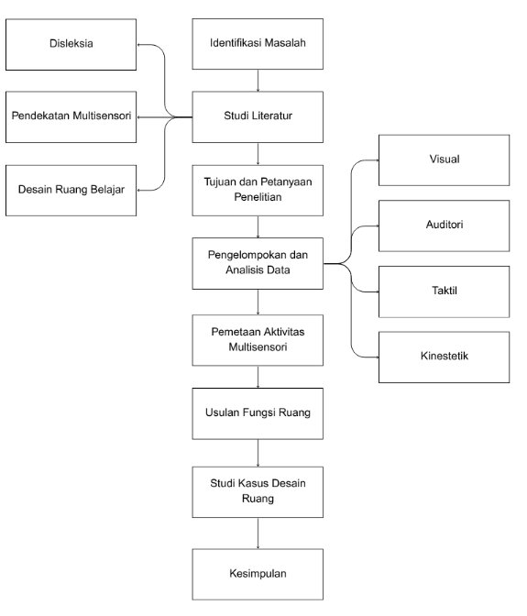
Gambar 1: Sistematika penelitian

Penelitian ini menggunakan pendekatan kualitatif dengan metode studi literatur untuk mengidentifikasi dan menganalisis elemen desain multisensori dalam mendukung peningkatan literasi pada anak dengan disleksia. Fokus utama penelitian adalah mengelompokkan elemen desain berdasarkan jenis stimulus multisensori, yaitu visual, auditori, taktil, dan kinestetik, untuk menemukan pola keterkaitannya terhadap kemampuan membaca dan menulis. Pengumpulan data dilakukan melalui studi kepustakaan yang komprehensif, mencakup jurnal ilmiah, artikel penelitian, dan literatur akademik yang relevan. Untuk memperluas jangkauan data, pencarian literatur juga dilakukan menggunakan perangkat lunak Publish or Perish dengan kata kunci “multisensori,” “disleksia,” dan “literasi.” Seluruh literatur yang diperoleh kemudian diseleksi berdasarkan kriteria inklusi dan eksklusi, seperti relevansi terhadap topik, kebaruan sumber, serta keterkaitan dengan pembelajaran multisensori.
Analisis data dilakukan menggunakan pendekatan analisis tematik. Proses analisis diawali dengan open coding untuk mengidentifikasi unit-unit makna dari setiap literatur yang dikaji. Selanjutnya, axial coding digunakan untuk mengelompokkan kode-kode tersebut ke dalam kategori stimulus multisensori. Tahap akhir, selective coding, dilakukan untuk merumuskan tema-tema utama yang menjelaskan hubungan antara pendekatan multisensori dan peningkatan literasi anak dengan disleksia. Hasil analisis ini kemudian digunakan untuk mengidentifikasi elemen desain multisensori yang paling dominan dan efektif, serta mengaitkannya dengan potensi penerapan dalam desain ruang belajar inklusif. Dengan demikian, penelitian ini tidak hanya berhenti pada tataran pedagogis, tetapi juga mengarah pada implikasi desain arsitektural yang responsif terhadap kebutuhan sensorik pengguna.
3. HASIL DAN PEMBAHASAN
3.1 Sintesis Literatur Desain Multisensori pada Disleksia
Hasil kajian literatur menunjukkan bahwa pendekatan multisensori telah banyak digunakan dalam pembelajaran anak dengan disleksia, terutama dalam meningkatkan kemampuan membaca dan menulis. Namun, sebagian besar studi masih berfokus pada aspek pedagogis, sementara implikasi spasial terhadap desain lingkungan belajar belum banyak dieksplorasi secara sistematis. Oleh karena itu, dilakukan sintesis terhadap berbagai penelitian terdahulu untuk mengidentifikasi pola penggunaan stimulus multisensori dan relevansinya terhadap desain ruang belajar.
Hasil sintesis menunjukkan bahwa seluruh pendekatan multisensori memiliki kesamaan dalam penggunaan kombinasi stimulus inderawi, namun belum secara eksplisit membahas bagaimana elemen tersebut dapat diterjemahkan ke dalam desain arsitektur ruang belajar. Hal ini menjadi dasar untuk dilakukan analisis tematik lebih lanjut.

Tabel 1: Sintesis literatur penelitian terdahulu
No | Penulis & Tahun | Fokus Penelitian | Metode | Stimulus Multisensori | Temuan Utama | Relevansi terhadap Desain Ruang
1 | Orton-Gillingham | Pembelajaran bahasa disleksia | Eksperimental | Visual, auditori, kinestetik | Penguatan fonem–grafem sistematis meningkatkan literasi | Menuntut ruang belajar terstruktur bertahap
2 | Fernald Method | Teknik membaca multisensori | Intervensi pendidikan | Visual, auditori, taktil, kinestetik | Tracing & penyalinan meningkatkan memori kata | Membutuhkan media manipulatif (pasir, kartu)
3 | Glass Analysis | Pengenalan pola kata | Studi literatur | Visual, auditori | Pengenalan kata utuh mempercepat membaca | Mendukung penggunaan visual pattern wall
4 | Faizin (2020) | Metode multisensori | Literature review | VAKT | Kombinasi stimulus meningkatkan efektivitas literasi | Ruang harus mendukung multi-stimulus
5 | Childhood Education Zone (2025) | Implementasi Orton-Gillingham | Studi praktik | Visual, auditori, kinestetik | Pembelajaran intensif meningkatkan kemampuan bahasa | Membutuhkan zoning ruang belajar bertahap

Analisis tematik dilakukan untuk menelusuri pola keterkaitan antara pendekatan multisensori dan implikasinya terhadap kebutuhan desain ruang belajar bagi anak dengan disleksia. Proses ini tidak hanya berfokus pada identifikasi konsep, tetapi juga pada pengelompokan sistematis data literatur melalui tiga tahapan coding, yaitu open coding, axial coding, dan selective coding. Hasil setiap tahap disajikan untuk memperjelas proses transformasi data dari temuan literatur hingga terbentuknya tema utama penelitian. Pada tahap open coding, data dari berbagai literatur dipecah menjadi unit-unit makna dasar. Hasil pengkodean menunjukkan bahwa aktivitas seperti menjiplak huruf di pasir, menyalin kata, mengulang bunyi, penggunaan kartu bergambar, serta pengenalan pola kata utuh muncul secara konsisten dalam berbagai studi. Kode awal yang dihasilkan antara lain tracing huruf, stimulus taktil, penguatan fonologi, stimulus visual, repetisi motorik, dan pattern recognition. Hasil ini menunjukkan bahwa pembelajaran multisensori selalu melibatkan kombinasi aktivitas sensorik yang saling tumpang tindih, bukan berdiri secara tunggal. Selanjutnya, pada tahap axial coding, kode-kode tersebut dikelompokkan ke dalam kategori yang lebih terstruktur berdasarkan jenis stimulus. Hasil pengelompokan ditampilkan pada Tabel 2, berikut;

Tabel 2: Axial coding: kategori stimulus multisensori
Kategori | Open Code Terkait
Visual Stimulus | kartu kata bergambar, pattern recognition, visual memory
Auditory Stimulus | pengulangan bunyi, stimulus fonologi, auditory reinforcement
Kinesthetic Stimulus | menyalin kata, repetisi motorik, handwriting practice
Tactile Stimulus | tracing huruf di pasir, manipulasi material
Fonem–Grafem | phoneme–grapheme mapping, penguatan bunyi-huruf
Sumber: analisis peneliti, 2025

Hasil axial coding menunjukkan bahwa keempat stimulus utama (visual, auditori, kinestetik, taktil) selalu terintegrasi dengan proses fonem–grafem sebagai dasar literasi. Tidak ada literatur yang berdiri pada satu stimulus tunggal, melainkan selalu dalam kombinasi multisensori dengan tingkat dominasi yang berbeda. Tahap terakhir adalah selective coding, yaitu penggabungan kategori menjadi tema utama yang menjelaskan struktur konseptual penelitian. Hasilnya dirangkum dalam tabel berikut:
Tabel 3: Selective coding
Tema Utama | Deskripsi Tematik
Integrasi multisensori | Kombinasi visual, auditori, kinestetik, dan taktil bekerja simultan dalam pembelajaran literasi
Pembelajaran berbasis aktivitas sensorik | Literasi dibentuk melalui pengalaman fisik dan interaksi langsung dengan media
Penguatan memori melalui repetisi dan pola | Repetisi motorik dan pengenalan pola memperkuat retensi membaca
Keterhubungan dengan lingkungan belajar | Efektivitas metode dipengaruhi oleh dukungan ruang dan media belajar
Sumber: analisis peneliti, 2025

Hasil selective coding menunjukkan bahwa seluruh kategori bermuara pada satu pola utama, yaitu pembelajaran literasi pada anak dengan disleksia terbentuk melalui sistem stimulasi multisensori yang saling terintegrasi dan berulang. Dengan demikian, data literatur tidak hanya menunjukkan aspek pedagogis, tetapi juga memperlihatkan kebutuhan struktural terhadap lingkungan belajar yang mampu memfasilitasi aktivitas sensorik tersebut secara simultan.

3.2 Manfaat Metode Multisensori untuk Pembelajaran Literasi Anak Disleksia
Metode multisensori meningkatkan kemampuan literasi anak dengan disleksia melalui aktivasi simultan berbagai modalitas indera, yaitu visual, auditori, taktil, dan kinestetik. Pendekatan ini tidak hanya berperan sebagai strategi pembelajaran, tetapi juga sebagai mekanisme yang memperkuat integrasi informasi bahasa melalui pengalaman sensorik yang berulang dan terstruktur. Dalam konteks pembelajaran disleksia, integrasi multisensori terbukti lebih efektif dibanding pendekatan satu indera karena memperkuat asosiasi antara bunyi, simbol, dan gerakan secara bersamaan. Secara kognitif, proses multisensori mendukung pembentukan jalur memori yang lebih stabil melalui pengulangan berbasis pengalaman (experiential repetition), di mana anak tidak hanya menerima informasi secara verbal, tetapi juga memanipulasi dan mengalami bentuk huruf serta bunyinya secara langsung. Kondisi ini berimplikasi pada peningkatan retensi memori kerja serta kemampuan pemrosesan bahasa yang lebih terintegrasi. Lebih lanjut, pola pembelajaran seperti ini menunjukkan bahwa keberhasilan literasi tidak hanya ditentukan oleh metode pengajaran, tetapi juga oleh kualitas pengalaman sensorik yang dialami pengguna selama proses belajar.
Dalam konteks pembelajaran, pendekatan multisensori umumnya diterapkan secara bertahap dan terstruktur, di mana keterampilan dasar dikembangkan secara progresif dari pengenalan bunyi, bentuk huruf, hingga pembentukan kata. Struktur ini menunjukkan bahwa pembelajaran membutuhkan pengaturan ruang yang mendukung tahapan aktivitas berbeda, seperti area fokus individual, zona manipulatif, dan ruang eksplorasi motorik. Proses belajar tidak berlangsung dalam satu pola ruang tunggal, melainkan membutuhkan diferensiasi spasial sesuai tingkat aktivitas kognitif dan sensorik. Selain itu, aktivitas multisensori juga terbukti meningkatkan keterlibatan dan motivasi belajar karena bersifat interaktif dan berbasis pengalaman. Anak tidak hanya menjadi penerima informasi pasif, tetapi menjadi aktor aktif dalam proses pembelajaran melalui aktivitas seperti menelusuri huruf, menyusun kata, atau membentuk huruf secara fisik. Hal ini mengindikasikan bahwa ruang belajar perlu dirancang sebagai medium interaktif yang memungkinkan eksplorasi, bukan sekadar ruang instruksional konvensional. Secara keseluruhan, metode multisensori meningkatkan literasi anak dengan disleksia melalui integrasi pengalaman visual, auditori, kinestetik, dan taktil yang saling memperkuat. Namun yang lebih penting, temuan ini menunjukkan bahwa efektivitas metode tersebut sangat bergantung pada dukungan lingkungan belajar yang mampu memfasilitasi stimulasi multisensorik secara simultan. Dengan demikian, terdapat kebutuhan untuk mengartikulasikan pendekatan multisensori ke dalam strategi desain ruang belajar yang responsif terhadap kebutuhan sensorik dan kognitif anak disleksia.

3.2 Studi Kasus Desain Ruang Multisensori untuk Anak Disleksia
Pengintegrasian prinsip desain multisensori ke dalam ruang pendidikan telah menjadi fokus penting dalam menciptakan lingkungan yang mendukung anak disleksia. Berbagai studi kasus menunjukkan bagaimana pendekatan arsitektur dapat secara efektif mengatasi tantangan sensorik dan kognitif yang dihadapi anak disleksia. Sebagai contoh, Cherry Orchard Primary School di London, Inggris, menggunakan pod sensorik modular dengan panel taktil, pencahayaan interaktif, dan insulasi akustik, yang memungkinkan siswa memiliki ruang "netral" untuk dekompresi setelah tugas literasi (McMahon, 2020) (Gambar 2). Studi kasus lain dari Charles Armstrong School di California, AS, menunjukkan penerapan desain yang didasarkan pada neurodiversitas melalui sirkulasi terstruktur, zonasi akustik, tempat duduk fleksibel, jendela clerestory untuk cahaya alami tanpa distraksi, dan zona "istirahat" kecil dengan alat taktil (Knize, 2024) (Gambar 3).

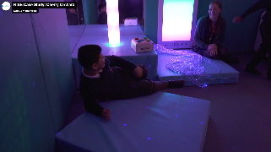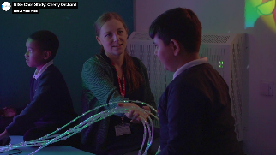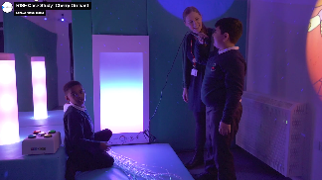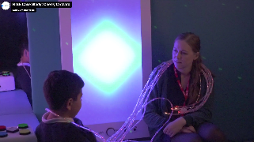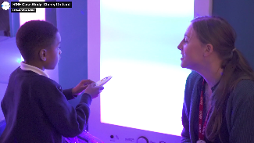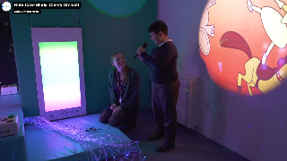
Gambar 2: Aktivitas pod sensorik di Cherry Orchard Primary School
(Sumber: McMahon, 2020)

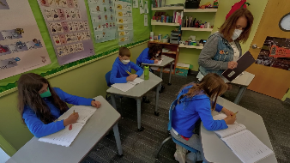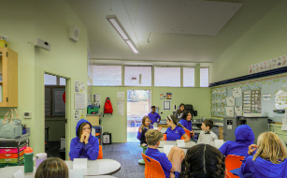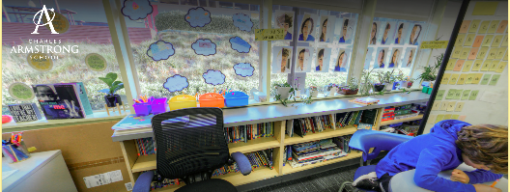
Gambar 3: Penerapan desain neurodiversitas di Charles Armstrong School
(Sumber: Charles Armstrong School, 2025)

Secara keseluruhan, tema umum dari studi kasus ini menyoroti pentingnya keterlibatan taktil melalui bahan bertekstur, kontrol auditorik melalui modifikasi akustik, dan kesederhanaan visual untuk mengurangi kekacauan dan meningkatkan fokus. Meskipun ada tantangan seperti keterbatasan ruang, yang diatasi dengan unit modular, dan pemicu perilaku, yang ditangani dengan alat sensorik yang disederhanakan, studi-studi ini menggarisbawahi potensi transformatif desain multisensori. Desain ruang belajar yang memprioritaskan adaptasi taktil, auditori, dan visual dapat mengurangi beban kognitif dan meningkatkan efikasi pembelajaran bagi anak disleksia (Yoliando, 2022).

3.3 Aktivitas Multisensori
Aktivitas multisensori memberikan manfaat signifikan bagi anak-anak dengan disleksia karena melibatkan berbagai jalur sensorik secara simultan, seperti visual, auditori, taktil, dan kinestetik. Aktivitas seperti sand writing (Morin, 2024), magnetic word building (Minshew, 2025), atau clay letter shaping (Singh, 2021) membantu memperkuat hubungan antara bunyi, bentuk huruf, dan makna kata dengan cara yang konkret dan berulang. Manfaat utama dari pendekatan ini adalah menciptakan koneksi saraf yang lebih kuat, sehingga proses pengolahan informasi menjadi lebih efisien dan tahan lama. Melalui stimulasi taktil dan gerakan motorik halus, seperti menyentuh pasir atau membentuk huruf dari adonan, anak dapat mengalami huruf dan kata secara fisik, bukan hanya secara abstrak. Aktivitas berbasis suara dan gerakan, seperti alphabet singing (Singh, 2021) atau body tapping spelling (Morin, 2024), juga memperkuat kesadaran fonologis dan daya ingat jangka pendek, yang merupakan tantangan utama dalam disleksia.
Lebih jauh lagi, partisipasi aktif dalam aktivitas multisensori tidak hanya meningkatkan pemahaman konseptual, tetapi juga mendorong motivasi dan keterlibatan anak dalam pembelajaran. Misalnya, aktivitas seperti letter treasure hunt atau active spelling (Digital Health Technology News, 2024) mengintegrasikan pembelajaran akademik dengan gerakan fisik, menciptakan pengalaman belajar yang menyenangkan dan dinamis. Penggunaan pendekatan multisensori juga terbukti membantu anak disleksia dalam mengatasi rasa frustrasi terhadap metode konvensional yang cenderung satu arah dan monoton. Melalui kegiatan yang dirancang secara eksploratif dan menyentuh berbagai modalitas belajar, anak dapat belajar dengan cara yang sesuai dengan gaya belajar alami mereka. Dengan demikian, manfaat utama dari aktivitas multisensori tidak hanya terletak pada peningkatan akademik, tetapi juga pada perkembangan emosi, fokus, dan kepercayaan diri anak dalam proses belajar.

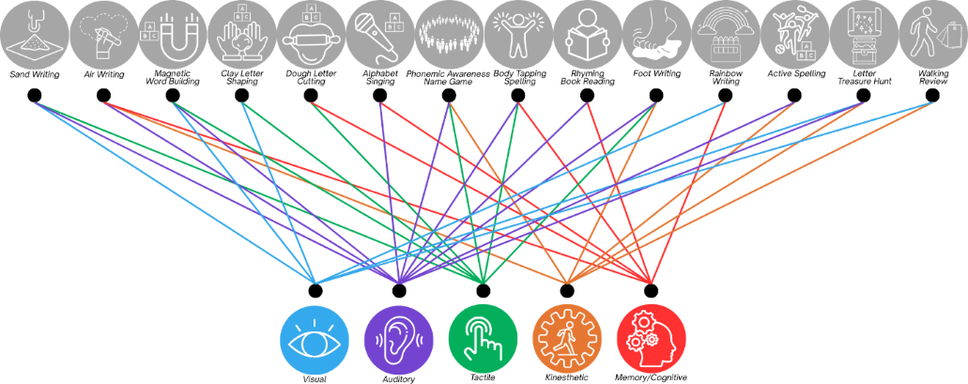
Gambar 4: Interpretasi aktivitas multisensori dan manfaatnya

3.4 Usulan Fungsi Ruang
Beberapa aktivitas multisensori memerlukan penyesuaian ruang khusus sesuai dengan karakteristik medianya. Aktivitas seperti sand writing membutuhkan taman bermain dalam ruangan yang dilengkapi area pasir, rumput, atau karpet terbuka sebagai lantai atau alas, agar anak dapat belajar sambil menyentuh langsung media belajar. Untuk aktivitas seperti clay letter shaping, dibutuhkan ruang kerajinan yang mendukung kegiatan belajar anak dan dilengkapi tempat penyimpanan bahan-bahan pendukung multisensori. Aktivitas seperti magnetic word building dan rainbow writing sebaiknya difasilitasi dalam ruang kreatif yang memiliki permukaan magnetik serta area yang dapat ditulis oleh anak. Adapun kegiatan alphabet singing, rhyming book reading, dan body tapping spelling memerlukan ruang auditori atau akustik yang cukup luas agar anak dapat bergerak bebas selama melakukan pembelajaran berbasis gerakan dan bunyi. Untuk aktivitas seperti letter treasure hunt, active spelling, dan walking review, diperlukan taman bermain luar ruang dengan bentuk labirin, area gerak yang luas, serta jalur berjalan (walking track) untuk menunjang proses belajar yang dinamis dan menyenangkan.

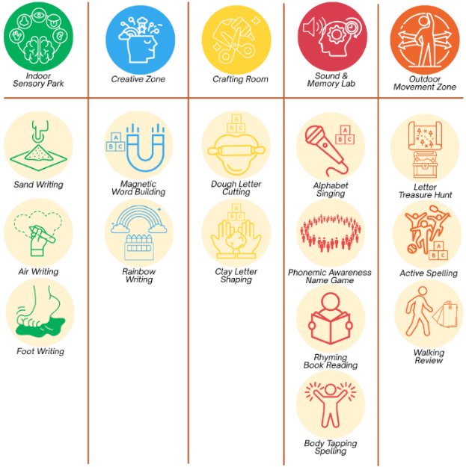

Gambar 5: Usulan fungsi ruang multisensori

3.5 Pendekatan Desain Multisensori dalam Ruang Belajar
Pembelajaran multisensori dapat diintegrasikan ke dalam desain ruang belajar untuk anak disleksia dengan memfokuskan pada stimulasi berbagai indera secara simultan dan menciptakan lingkungan yang mendukung proses belajar mereka. Pendekatan ini mencakup stimulasi visual yang tepat, di mana desain ruang harus memanfaatkan warna kontras tinggi dan sederhana pada dinding, media pembelajaran, dan furnitur untuk memudahkan pengenalan huruf dan kata, serta pencahayaan lembut dan merata yang menghindari silau dan bayangan. Desain juga harus minim distraksi visual dengan tata letak yang terstruktur dan rapi (Atikasari, 2019).

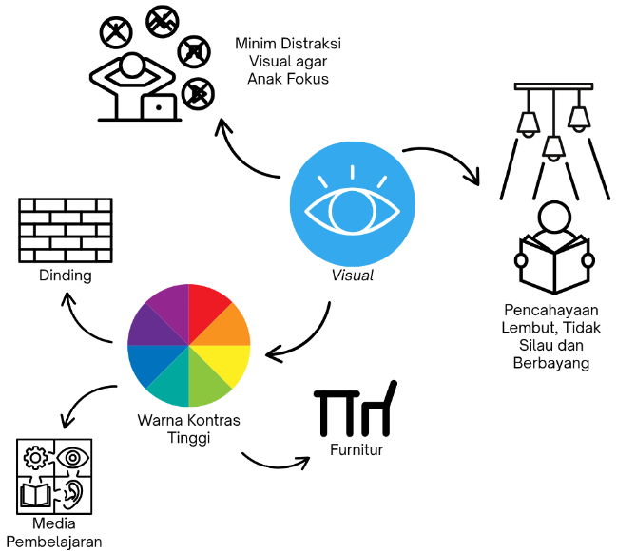
Gambar 6: Elemen pendukung visual

Selanjutnya, ruang belajar harus dilengkapi dengan rangsangan auditori seperti alat bantu suara (speaker) untuk mengeluarkan bunyi huruf, nyanyian alfabet, atau instruksi verbal yang membantu stimulasi auditori, serta pengaturan akustik ruang yang baik agar suara tidak bergaung dan tidak saling tumpang tindih (Atikasari, 2019).

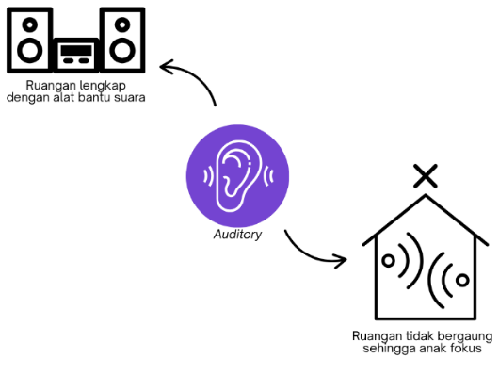
Gambar 7: Elemen pendukung auditori

Aspek sentuhan dan kinestetik juga sangat penting, dengan menyediakan media pembelajaran yang bisa disentuh dan dimanipulasi, seperti huruf timbul dari kayu atau busa, kartu huruf bertekstur, serta area untuk gerakan tangan membentuk huruf di udara. Ruang juga harus memungkinkan anak untuk bergerak bebas, misalnya area khusus untuk menulis di papan tulis besar atau melakukan aktivitas motorik ringan yang terintegrasi dengan pembelajaran, dan pemilihan material lantai dan dinding yang nyaman dan aman untuk aktivitas fisik ringan (Atikasari, 2019).
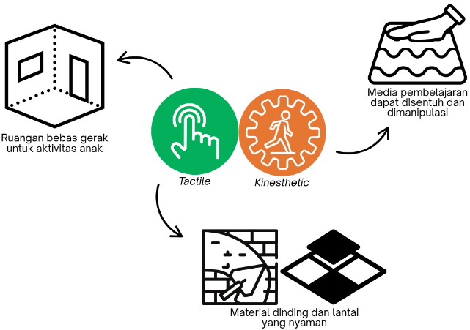
Gambar 8: Elemen pendukung taktil dan kinestetik

Faktor kenyamanan dan rasa aman juga krusial, melalui pencahayaan lembut, ventilasi baik, dan material ramah indera untuk meningkatkan fokus dan ketenangan, serta penataan ruang yang memperhatikan kebutuhan anak disleksia untuk mengurangi stres dan meningkatkan konsentrasi. Terakhir, integrasi teknologi dan media pembelajaran dapat dilakukan dengan pemanfaatan perangkat lunak edukatif interaktif yang menggabungkan visual, suara, dan sentuhan (Atikasari, 2019).

4. KESIMPULAN
Penelitian ini menegaskan bahwa disleksia merupakan gangguan belajar neurobiologis yang memengaruhi kemampuan literasi, khususnya pada aspek fonologis, memori kerja, serta orientasi spasial, tanpa berkaitan dengan tingkat kecerdasan anak. Karakteristik tersebut menunjukkan bahwa kebutuhan pembelajaran anak disleksia tidak dapat dipenuhi melalui pendekatan konvensional berbasis satu indera, melainkan memerlukan integrasi stimulasi multisensori yang mencakup visual, auditori, taktil, dan kinestetik secara simultan. Hasil sintesis literatur menunjukkan bahwa pendekatan multisensori melalui metode seperti Orton-Gillingham, Fernald (VAKT), dan analisis Glass berperan dalam memperkuat koneksi fonem–grafem, meningkatkan retensi memori, serta mendukung pemrosesan informasi yang lebih stabil pada anak disleksia. Lebih lanjut, temuan penelitian ini mengindikasikan bahwa efektivitas pendekatan tersebut sangat bergantung pada dukungan lingkungan belajar yang mampu memfasilitasi pengalaman sensorik secara aktif dan terstruktur. Berdasarkan analisis tersebut, penelitian ini merumuskan bahwa ruang belajar bagi anak disleksia tidak hanya berfungsi sebagai wadah aktivitas akademik, tetapi juga sebagai media stimulasi multisensori. Oleh karena itu, diperlukan integrasi elemen spasial seperti area eksplorasi taktil, zona aktivitas kinestetik, permukaan manipulatif, serta ruang dengan kontrol auditori dan visual yang terarah. Dengan demikian, penelitian ini menyimpulkan bahwa pendekatan multisensori dan desain ruang memiliki keterkaitan langsung dalam menciptakan lingkungan belajar yang mendukung perkembangan literasi anak disleksia secara holistik. Namun demikian, penelitian ini memiliki beberapa keterbatasan. Pertama, penelitian ini sepenuhnya berbasis studi literatur sehingga tidak melibatkan pengujian empiris langsung melalui observasi lapangan maupun eksperimen desain ruang. Kedua, variasi konteks sekolah dan kondisi lingkungan belajar yang berbeda-beda dalam literatur yang dikaji belum dianalisis secara spesifik berdasarkan perbedaan geografis maupun budaya. Ketiga, penelitian ini belum mengukur secara kuantitatif efektivitas masing-masing elemen desain multisensori terhadap peningkatan literasi anak disleksia. Keterbatasan ini membuka peluang bagi penelitian selanjutnya untuk melakukan validasi empiris melalui studi kasus, eksperimen desain ruang, maupun pendekatan mixed-method untuk memperkuat temuan yang telah dihasilkan.

5. UCAPAN TERIMA KASIH
Ucapan terima kasih disampaikan kepada Dosen Pengampu Mata Kuliah Metodologi Penelitian atas bimbingan, arahan, serta ilmu yang telah diberikan selama proses perkuliahan hingga penyusunan penelitian ini. Bimbingan tersebut berperan penting dalam membentuk kerangka berpikir ilmiah serta penerapan metodologi penelitian yang sistematis. Terima kasih juga disampaikan kepada Ketua Program Studi Arsitektur Universitas Pradita atas dukungan dan fasilitas yang telah diberikan selama proses penelitian berlangsung. Apresiasi yang sama disampaikan kepada Lembaga Penelitian dan Pengabdian kepada Masyarakat (LPPM) Universitas Pradita atas dukungan akademik dan fasilitasi yang telah diberikan dalam mendukung kelancaran pelaksanaan penelitian ini. Semoga hasil penelitian ini dapat memberikan kontribusi bagi pengembangan ilmu pengetahuan, khususnya di bidang arsitektur, serta menjadi referensi bagi penelitian selanjutnya yang relevan.

6. DAFTAR PUSTAKA
Anggun, T. W. K. (2022). Pendidikan Anak pada Usia Dini. DISPERSIP HSS.
Aryani, R., & Fuziah, P. Y. (2021). Analisis Pola Asuh Orangtua dalam Upaya Menangani Kesulitan Membaca pada Anak Disleksia. Jurnal Obsesi : Jurnal Pendidikan Anak Usia Dini, 5(2), 1127–1137.
Atikasari, F. (2019). Perancangan Pusat Edukasi dan Terapi Anak Disleksia di Bandung dengan Pendekatan Multisensori. 1–192.
Basyiroh, I. (2017). Program Pengembangan Kemampuan Literasi Anak Usia Dini (Studi Kasus Best Practice Pembelajaran Literasi di TK Negeri Centeh Kota Bandung). Tunas Siliwangi, 3(2), 120–134.
Charles Armstrong School. (2025). Charles Armstrong School | 360° Virtual Campus Tour. Charles Armstrong School. https://uploads.myschoolcdn.com/631/uploads/2023/charlesarmstrong_tour_2023b/index.html
Childhood Education Zone. (2025, March 14). What Is A Multisensory Teaching Approach for Dyslexia? - Childhood Education Zone. Youtube. https://www.youtube.com/watch?v=r5cwDT9kix0
Digital Health Technology News. (2024, June 27). How to Use Multisensory Techniques to Teach Children with Dyslexia. Digital Health Technology News. https://www.healthtechdigital.com/how-to-use-multisensory-techniques-to-teach-children-with-dyslexia/
Faizin, I. (2020). Strategi Guru dalam Penanganan Kesulitan Belajar Disleksia. EMPATI-Jurnal Bimbingan Dan Konseling, 7(1).
Faruq, & Pratisti, W. D. (2022). Model Pembelajaran Multisensori bagi Anak Disleksia, Efektif?: Tinjauan Sistematis. Ideguru : Jurnal Karya Ilmiah Guru, 7(3).
Fujita, D. R. (2024). The Effectiveness of Multisensory Approaches in Teaching Reading to Children with Dyslexia. International Journal of Literacy and Education, 4(2), 22–25.
Harrison, C. (2022, December 15). Multi-Sensory Instruction: Moving Beyond the Sand Tray. The Dyslexia Classroom - Where Learning Takes Flight. https://www.thedyslexiaclassroom.com/blog/multi-sensory-instruction-moving-beyond-the-sand-tray
Knize, S. (2024). Designing for Dyslexia: How Architecture Addressing Neurodiversity can Benefit All. Linkedin.
Made, S., Sinring, A., & Amal, A. (2024). Pengembangan Media Pembelajaran Booklet untuk Menstimulasi Kemampuan Literasi Anak Usia Dini di TK Dharma Wanita Tangkoli. Jurnal Riset Golden Age PAUD UHO, 7(1).
McMahon, P. (2020). Sensory Case Study: Cherry Orchard Primary School. Rise Adaptations LTD.
Minshew, A. (2025). 15 Guided Reading Activities for Students with Dyslexia. Waterford.Org. https://www.waterford.org/blog/activities-for-dyslexia/
Morin, A. (2024). 8 Multisensory Techniques for Teaching Reading. Understood. https://www.understood.org/en/articles/8-multisensory-techniques-for-teaching-reading
Munawaroh, M., & Anggrayni, N. T. (2015). Mengenali Tanda-Tanda Disleksia Pada Anak Usia Dini.
Nurbaeti, Mayasari, A., & Arifudin, O. (2022). Penerapan Metode Bercerita dalam Meningkatkan Literasi Anak Terhadap Mata Pelajaran Bahasa Indonesia. Jurnal Tahsinia, 3(2), 98–106.
Parenta. (2024, September 23). Dyslexia: Techniques To Transform Learning. Parenta.com. https://www.parenta.com/2024/09/23/dyslexia-multisensory-techniques/
Prasetyaningrum, S., Mauliza, S. Y., & Sulaiman, A. (2022). Token Ekonomi dengan Media Flashcard untuk Meningkatkan Kemampuan Membaca Permulaan pada Anak Disleksia. Cognicia, 10(1), 19–27.
Rahmwati, L. E., Purnomo, E., Hadi, D. A., Wulandari, M. D., & Purnanto, A. W. (2022). Studi Eksplorasi Bentuk-Bentuk Gejala Disleksia pada Anak. Jurnal Obsesi : Jurnal Pendidikan Anak Usia Dini, 6(5), 4003–4013.
Rofiah, N. H. (2015). Proses Identifikasi: “Mengenal Anak Kesulitan Belajar Tipe Disleksia bagi Guru Sekolah Dasar Inklusi.” INKLUSI, 2(1), 110–124.
Roitsch, J., & Watson, S. M. (2019). An Overview of Dyslexia: Definition, Characteristics, Assessment, Identification, and Intervention. Science Journal of Education, 7(4), 81–86.
Sepsita, V., & Wijaya, Z. C. (2024). Penerapan Metode Multisensori dalam Pembelajaran Anak Disleksia di Tingkat Sekolah Dasar. PENDEKAR: Jurnal Pendidikan Berkarakter, 2(4), 42–54.
Singh, M. (2021). 7 Engaging Multisensory Approach Activities. Number Dyslexia.
Syahroni, I., Rofiqoh, W., & Latipah, E. (2021). Ciri-Ciri Disleksia Pada Anak Usia Dini. Jurnal Buah Hati, 8(1).
The Reading Ranch. (2025). The Benefits of Multisensory Reading Instruction for Dyslexic Children: A Proven Approach. The Reading Ranch - Literacy & Tutorial Centers. https://www.readingranch.com/benefits-of-multisensory-reading/
Yoliando, F. T. (2022). Multi-sensory Approach in Designing Augmented Learning Kit for Children with Dyslexia. Ultimart: Jurnal Komunikasi Visual, 15(2).

